神奇瓶子

～瓶子裝滿水,倒轉瓶子瓶口向下,水卻不會流出來!?

中正國小
指導老師:孫維杰、翁碧霞、陳正瀚、陳昱成、郭文婷

一、旨趣
水在日常生活中隨手可得,我們可以很自然地在瓶子裡裝水或把水倒出來,只要增加一點小機關便可使瓶中的水不會流出來,馬上開始透過神奇瓶子展現神奇的魔術吧!

二、實驗器材：大塑膠盒、玻璃罐、紗網(或紗布)、水。

三、活動過程
抗拒地心引力：
1.玻璃罐裝滿水套上紗網後用手掌心按壓瓶口。
2.將玻璃罐倒轉，手離開瓶口。
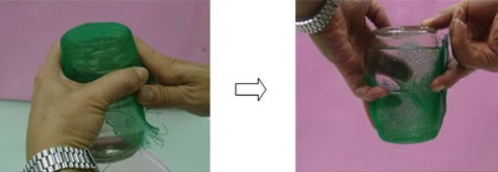

四、活動原理
表面張力與大氣壓力：
在活動中，瓶子倒立後，瓶口的小孔由於水的表面張力阻擋了空氣的進入，使得瓶子內外大氣壓力得以平衡。瓶中水分子因表面張力與大氣壓力作用的原因，無法通過網子的孔隙。

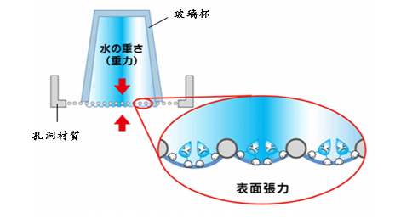

五、參考資料來源
1. http://scigame.ntcu.edu.tw/water/water-007.html國立台中教育大學NTCU科學教育與應用學系－科學遊戲實驗室<神奇寶特瓶>
2. https://www.youtube.com/watch?v=WsksFbFZeeU Seven Science Experiments with Surface Tension

